# P1 几个经典的算法面试题（1）

字符串匹配问题：暴力破解；KMP算法（部分匹配表）。

汉诺塔问题：分治算法。

# P2 几个经典的算法面试题（2）

八皇后问题：回溯算法

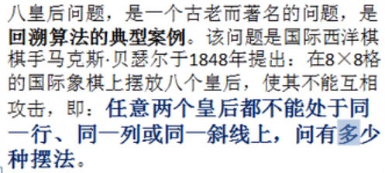

答：92种

http://www.7k7k.com/swf/49842.htm

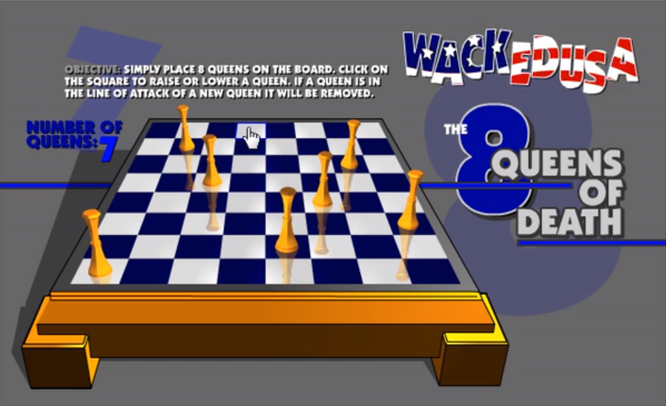

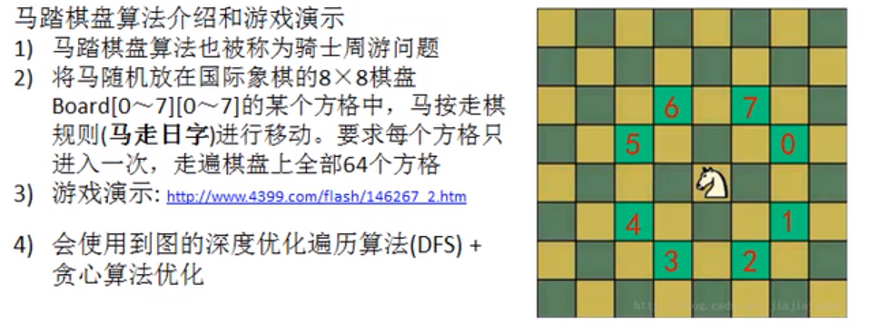

# P3 内容介绍和授课方式

# P6 线性结构和非线性结构

数据结构分为：**线性结构、非线性结构**

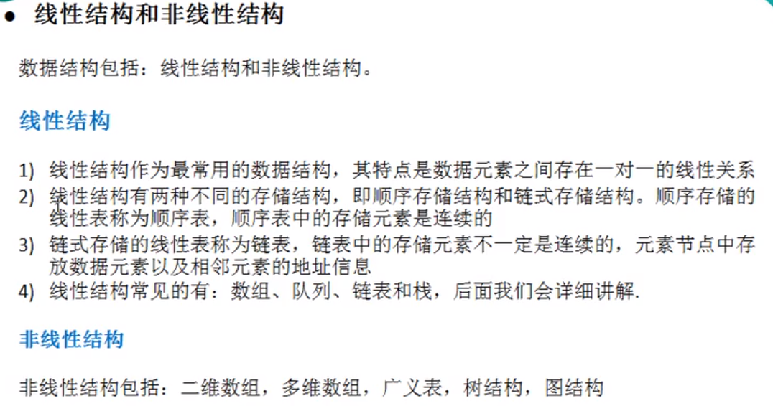

# 稀疏数组的应用场景（已整理）

## 3.1 什么是细数数组

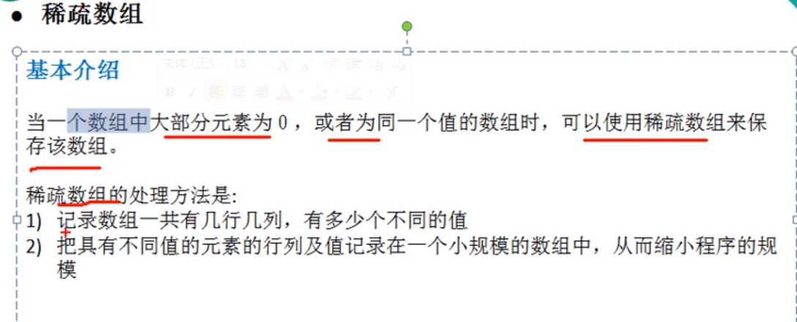

## **3.2 稀疏数组的实际结构**：

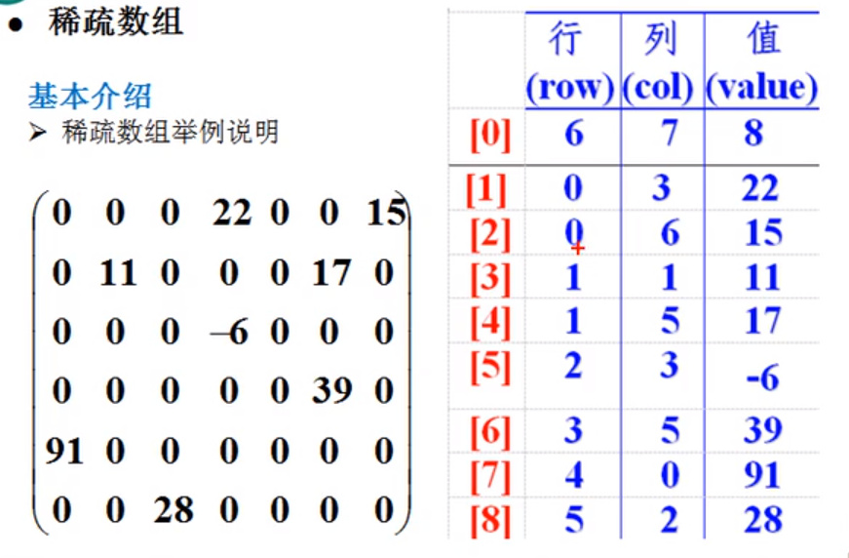

# 队列

队列是一个有序列表，可以用数组或是链表来实现。

遵循**先入先出**原则。

队列的示意图：

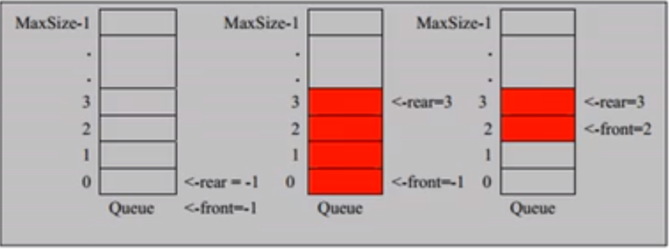

## 4.1 数组模拟队列

当我们将数据存入队列时称为“addQueue”，addQueue的处理需要两个步骤：

1. 将尾指针往后移，rear + 1，当 front == rear ，队列为空。
2. 若 rear == maxSize - 1，则表示队列满。在介于空和满之间的情况下，可以任意添加或移除队列中的元素。